Woonvisie gemeente Borne 2022+
Inhoud

Over de woonvisie
Fijn wonen in Borne
Gemeente, provincie en Rijk
Waarop gebaseerd?
Doel en ambitie
Meer woningen!
Woningbouwprogramma
Geen concessies op kwaliteit
Doorstroming
Nieuwbouw in de gemeente Borne
Huren in Borne
Huurvoorzieningen in Borne
Vergroting huuraanbod
Doorstroming
Afspraken met de woningbouwcorporatie
En nu direct? Flex!
Kwaliteit bestaande voorraad
Energietransitie en duurzaamheid
Levensloopbestending
Ruimte voor initiatief: wonen voor en door bewoners
Visie Wonen, zorg en welzijn
Vergrijzing en extramuralisering
Zelfstandigheid staat voorop
Geclusterd wonen
Sociaal duurzame woning en woonomgeving
Een thuis voor iedereen
Integrale woonzorgvisie
Bijzonderedoelgroepen
Woonwagens en standplaatsen
Arbeidsmigranten
Statushouders
Ruimtelijk kader, nader toegelicht
Geen concessies op kwaliteit
Inbreiding boven uitbreiding mét oog voor functiebehoud
Aansluiting bij karakter en identiteit
- Samenvatting
Begrippenlijst
Basishuur, zoektijd, statushouders, voor wie door alle bomen het bos even niet meer ziet hebben we een handige begrippenlijst opgenomen in de bijlage!
1. Over de woonvisie

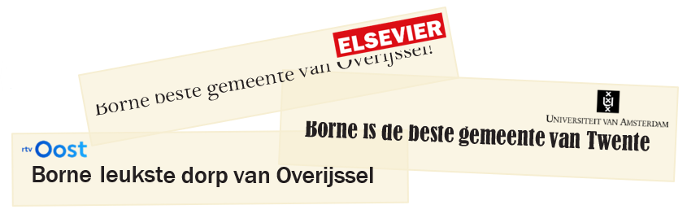
1.1 Fijn wonen in Borne
Rond oktober 2022 brachten onderzoekers van de Vrije Universiteit van Amsterdam naar buiten dat Borne de beste gemeente van Twente is. Een maand eerder oordeelde ook de redactie van Elsevier dat het de beste plek in Twente is om te wonen. Daar zijn we maar wat trots op! Aan ons als gemeente de schone taak om deze eretitels te behouden. De Woonvisie Borne geeft een kijkje in de toekomst van de gemeente Borne op het gebied van volkshuisvesting en wonen. Wat staat ons te wachten? Welke trends en ontwikkelingen zien we? Hoe gaan we daar mee om? Hoe zorgen we ervoor dat Borne een aantrekkelijke woongemeente blijft?

1.2 Gemeente, provincie en Rijk
De Woonvisie weerspiegelt de koers van de gemeente maar kan niet los worden gezien van het beleid dat op Rijks- en provinciaal niveau gevoerd wordt. Het huidige woningtekort en het stijgende aantal inwoners en huishoudens vraagt om een groei van de woningvoorraad. In heel Nederland zijn hiervoor tot 2030 900.000 nieuwe woningen nodig, waarbij vooral behoefte is aan goedkope woningen. Minstens twee derde van de nieuwe woningen moet onder de NHG-grens van 2023 van €405.000,- of onder de huurgrens van €1000,- vallen. Hiervoor pakt het Rijk de regie en worden er in hoog tempo afspraken gemaakt met de provincies in de vorm van landsdekkende woondeals. De Woondeal Twente is op 21 december jl. ondertekend en daarin is onder meer afgesproken dat de provincie en de veertien Twentse gemeenten zich, gezamenlijk met de corporaties en marktpartijen, inzetten voor de realisatie van minimaal 14.100 nieuwe woningen in deze periode.
De primaire verantwoordelijkheid ligt echter bij de gemeenten.

Regionale Woonagenda Twente
Aan de basis van deze Woondeal ligt de Regionale Woonagenda Twente, die mede ondertekend is door de gemeente Borne. Deze Woonagenda bevat afspraken tussen de provincie en veertien Twentse gemeenten omtrent de druk op de woningmarkt, de duurzaamheidsopgave, de transformatielocaties en de huisvesting van bijzondere doelgroepen.
De versnelling in de woningbouw is een belangrijk thema in Borne. De druk op de woningmarkt en de woningtekorten zijn hoog. In de Regionale Woonagenda Twente is de ambitie opgenomen dat er tot 2030 circa 20.000 nieuwe woningen in Twente worden toegevoegd.

Deze ambitie blijft overeind, maar in de Woondeal Twente is afgesproken dat de provincie en de veertien Twentse gemeentes zich, gezamenlijk met de corporaties en marktpartijen, inzetten voor de realisatie van minimaal 14.100 nieuwe woningen in deze periode. De focus ligt daarbij op het zo veel mogelijk bouwen op binnenstedelijke locaties en op de in de Woonagenda Twente aangewezen sleutelprojecten, waaronder de Bornsche Maten met 400 extra woningen. Deze sleutelprojecten zijn noodzakelijk voor de realisatie van de regionale opgave, maar sluiten de ontwikkeling van andere, veelal binnenstedelijke, locaties niet uit.

Daarnaast volgt de woonvisie de ambities van de toekomstvisie van de Bornse gemeenschap, vastgelegd in de in het eerste kwartaal van 2022 geactualiseerde “Mijn Borne 2030, Dynamische Dorpen” en het raadsakkoord. Met het oog op de Omgevingswet is het goed om te vermelden dat de Woonvisie geïntegreerd zal worden in de toekomstige Omgevingsvisie.

1.3 Waarop gebaseerd?
In deze Woonvisie worden keuzes gemaakt voor de oplossing van problemen en met betrekking tot opgaves en kansen op het gebied van volkshuisvesting. De onderliggende cijfermatige data met betrekking tot de trends en ontwikkelingen en de daarop gebaseerde prognoses op de Bornse woningmarkt zijn voornamelijk geleverd door een tweetal onderzoeksrapporten. Zo wordt door de gemeenten Borne en Hengelo en de woningcorporatie Welbions periodiek onderzoek verricht naar de betaalbaarheid en beschikbaarheid van woningen in beide gemeenten. Dit onderzoek is voor het laatst in 2020 uitgevoerd door RIGO Research en Advies en verwoord in het rapport ’De Woningmarkt in Hengelo en Borne in 2020’.
Daarnaast is door Tellers en Benoemers in 2021 het ‘Woningbehoefteonderzoek Gemeente Borne’ opgesteld. Doel daarvan is, het aantal en het type woningen te bepalen voor de periode tot 2032. Beide onderzoeken zijn terug te vinden in de bijlage.

1.4 Doel en ambitie
In de Woonvisie geven we op hoofdlijnen richting aan volkshuisvesting in de gemeente Borne. Niet elk te verwachten probleem wordt tot achter de komma uitgewerkt maar er worden keuzes gemaakt ten aanzien van huidige en te verwachten opgaves. Geen wet van Meden en Perzen maar een werkbaar en dynamisch document om in de toekomst transparante afwegingen te kunnen maken. Het doel is ervoor te zorgen dat Borne ook de komende tien jaar voldoende passende woningen kan blijven bieden voor haar inwoners en tevens een belangrijke woonfunctie blijft vervullen voor de regio Twente. En natuurlijk willen we de meest aantrekkelijke gemeente van de regio Twente blijven.

2. Meer woningen!

De almaar oplopende woningbehoefte is evident. Net als in de rest van Nederland is ook in de gemeente Borne behoefte aan meer woningen. Om op het goede moment te bouwen voor de juiste doelgroep is het belangrijk om inzicht te hebben in de te verwachten vraag. Daarom hebben we een aantal onderzoeken laten uitvoeren.

Bevolkingsgroei en huishoudensopbouw
De gemeente Borne kent een vitale en stabiele demografische opbouw. Het aantal geboorten is jaarlijks hoger dan het aantal sterfgevallen en ook mogen we veel nieuwe inwoners uit omliggende gemeenten verwelkomen. Zo verhuisden er de afgelopen vier jaar gemiddeld 90 inwoners per jaar meer vanuit Hengelo naar Borne dan andersom. Vanuit Almelo waren dat er gemiddeld 20 en vanuit Enschede 65. Wel is het voor de gemeente vooral een uitdaging om de jongere doelgroepen (20 tot 35 jaar) te behouden.

Huidige (2022) en geprognosticeerde (2032) bevolkingsopbouw van de gemeente Borne, realistisch scenario
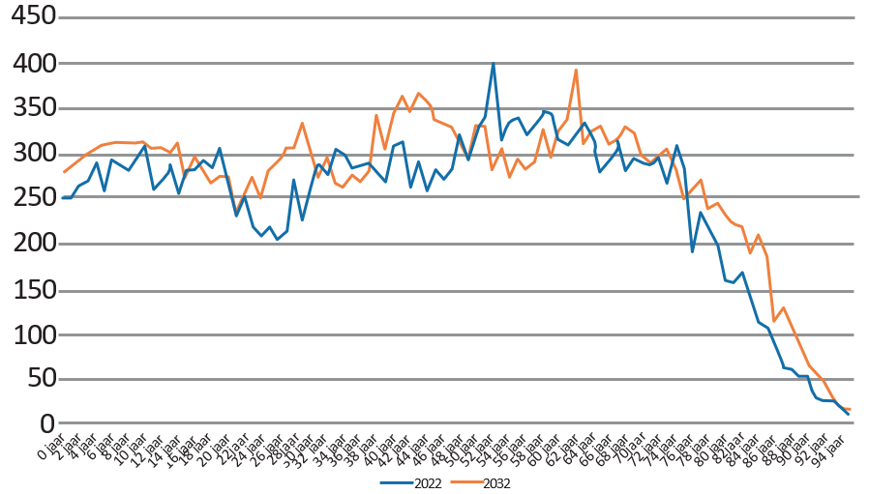
Huishoudensopbouw Borne 2022 en 2032 met realistisch scenario
Bron: Tellers & Benoemers, 2021

Het aandeel jonge huishoudens tot 23 jaar bedraagt in Borne slechts 1% en is daarmee relatief gering in verhouding tot overig gemeenten in Twente en zeker in verhouding tot de netwerksteden. Ook het aantal éénpersoonshuishoudens ligt in de gemeente Borne flink lager en bestaat voor een groot deel uit senioren (65+).

Uit de huishoudensprognose Primos-2020 blijkt ook dat de groei van het aantal één- en tweepersoonshuishoudens voornamelijk zal plaatsvinden in de categorie 65+. Het aandeel jongerenhuishoudens blijft gering.

Uit onderzoek is gebleken dat er sprake is van een toenemend aantal thuiswonende jongeren in Borne. De belangrijkste oorzaak daarvan is dat er ten behoeve van de doelgroep jonge starters in Borne, met name in de koopsector, nauwelijks betaalbare woningen beschikbaar zijn.

De gemeente Borne zal tot 2035 nog groeien. Daarna wordt een licht dalende lijn verwacht. Bij de fasering van woningbouw en ingrepen in de bestaande voorraad is het van belang om rekening te houden met deze ontwikkeling. Het wordt steeds belangrijker dat de kwaliteit van de woningvoorraad goed aansluit bij de woonwensen van woningzoekenden.

Ontwikkeling aantal huishoudens tot 2040 volgens ABF Primosprognose 2017 en 2019 in Borne
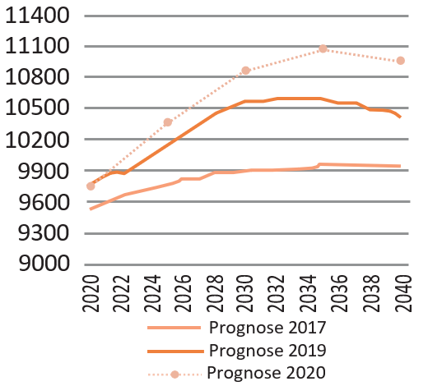
Bron: ABF Primos 2017, 2019, 2020; bewerking RIGO

Koopgemeente en grondgebonden woningen
We hebben tevens gekeken naar de huidige woningvoorraad en de behoefte van huidige en toekomstige inwoners. Van oudsher is de gemeente Borne een gemeente met veel koopwoningen. Maar liefst 70% van de woningen is in het bezit van eigenaar-bewoners. De woningvoorraad bestaat voor het grootste deel uit grondgebondenwoningen. Appartementen maken slechts voor 15% deel uit van de woningvoorraad.

2.1 Woningbouwprogramma
Steeds meer huishoudens hebben moeite de gewenste woning te kunnen kopen of huren. Niet alleen zullen er de komende jaren nieuwe woningen moeten worden bijgebouwd, ook gaan we op zoek naar manieren om de doorstroming te bevorderen en slaagkansen te vergroten.
Uit het Woningbehoefteonderzoek is naar voren gekomen dat een groeiscenario van 2.279 inwoners, gerekend tot het jaar 2032, realistisch is. Dit komt neer op ongeveer 960 huishoudens.
Om een toekomstbestendige huishoudensopbouw te behouden, zetten we in op het aantrekken en het behouden van jongeren door aan woningen voor deze groep prioriteit te geven.

Met name starters, jonge huishoudens en mensen met lage inkomens hebben moeite om een woning te vinden. De kansen en mogelijkheden voor starters zijn de afgelopen jaren onevenredig verslechterd ten opzichte van andere woningzoekenden. Dit komt door een combinatie van studieschuld, flexibele arbeidscontracten, strengere financieringseisen en stijgende woningprijzen. Hierdoor zijn zij niet of nauwelijks meer in staat om de stap naar een koopwoning te maken. De starter van vandaag lijkt op de koopwoningmarkt een verloren generatie die is aangewezen op een huurwoning, als die er al wél is.
Dat betekent een opgave om voldoende sociale- en goedkope huurwoningen te realiseren en te zorgen voor meer (betaalbare) koopwoningen.

Beschikbare voorraad koopwoningen gemeente Borne (als percentage van de totale voorraad)
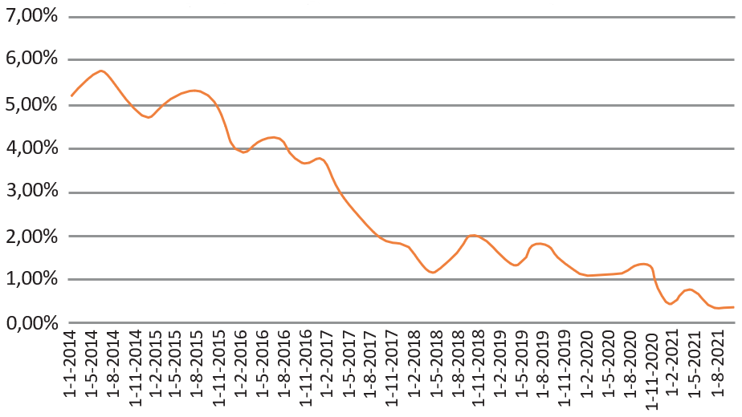
Bron: Tellers & Benoemers, 2021

De woningmarkt staat onder druk. In de laatste jaren is het beschikbare aantal woningen fors gedaald. Het Woningbehoefteonderzoek geeft aan dat om op korte termijn de koopwoningmark in Borne weer in balans te krijgen er 110, voornamelijk grondgebonden, (koop)woningen dienen te worden toegevoegd.
Daarbij gaat het om:
- goedkope segment (‹ 250.000): tekort van 46 woningen
- segment van 250.000 - 350.000: tekort van 66 woningen
- segment van 350.000 - 400.000: overschot van 15 woningen
- dure segment (›400.000): tekort van 13 woningen
Voor de periode van tien jaar daarna, tot en met 2032 is berekend dat er nog eens 931 woningen nodig zijn om de toekomstige woningbehoefte op te vangen, waarbij ook rekening wordt gehouden met de instroom van thuiswonende jongeren op de woningmarkt.

2.2 Geen concessies op kwaliteit
We gaan dus het woningaanbod vergroten. Maar we leveren niet in op kwaliteit. Waar zetten we op in? Hieronder geven we kort weer wat we in onze gemeente belangrijk vinden. In hoofdstuk 7 wordt nader toegelicht welk ruimtelijk kader we gebruiken om te kunnen sturen op kwaliteit.

Inbreiding boven uitbreiding mét oog voor functiebehoud
In eerste instantie zetten we in op inbreidingslocaties wanneer het gaat om nieuwbouw. Dit is in overeenstemming met de Ladder voor duurzame verstedelijking. Het gaat daarbij onder andere om locaties met panden die leeg staan of leeg komen te staan en geen woonbestemming hebben. Ze hebben bijvoorbeeld de bestemming Bedrijf, Detailhandel of Horeca. Dergelijke functies zijn op die plek niet meer geschikt of gewenst of kunnen leiden tot een milieutechnisch probleem. Wij zien het belang van de herontwikkeling van dergelijke locaties naar woningbouw, aangezien daarmee leegstand en mogelijke verpaupering en verloedering voorkomen wordt en een bijdrage wordt geleverd aan het oplossen van het woningtekort. Hierdoor worden ook de ruimtelijke kwaliteit en leefbaarheid van een gebied versterkt. Dat betekent niet dat iedere bestemming zomaar opgegeven wordt voor woningbouw. Integendeel, het moet in de gemeente Borne immers wel leefbaar blijven. Om een bruisend centrum en een aantrekkelijk buitengebied met voldoende recreatiemogelijkheden te behouden kiezen we er op bepaalde plekken bewust voor functies en bestemmingen te behouden.

Aansluiting bij karakter en identiteit
De gemeente Borne is op te delen in verschillende gebieden. Hertme, Zenderen, het buitengebied en de verschillende wijken in Borne hebben ieder een eigen karakter en identiteit. De kwaliteit van woningen en de woonomgeving is van groot belang en heeft zowel betrekking op de stedenbouwkundige opzet, de architectuur en de openbare ruimte. Al deze elementen zorgen voor sfeer in een wijk. We vinden het erg belangrijk dat nieuwbouw aansluit bij het karakter van een wijk en bijdraagt aan de beleving. Naast een goede aansluiting bij het karakter en identiteit van een wijk hechten we ook waarde aan klimaatadaptie, openbaar groen en goede toepassingen op het gebied van waterbeheer. In hoofdstuk 7 lichten we dit nader toe.

Uit onze onderzoeken blijkt dat vooral de behoefte aan rijtjeswoningen en twee-onder-een-kappers in het huursegment op het moment groot is. Dit komt overeen met het feit dat vooral jongeren moeite hebben een woning te vinden. Ook aan overige woningtypen is behoefte, er is echter geen vraag naar portiekflats of grote aantallen appartementen.

Woningbehoefte optimale woningmarkt Borne per woningtype 28 september 2021
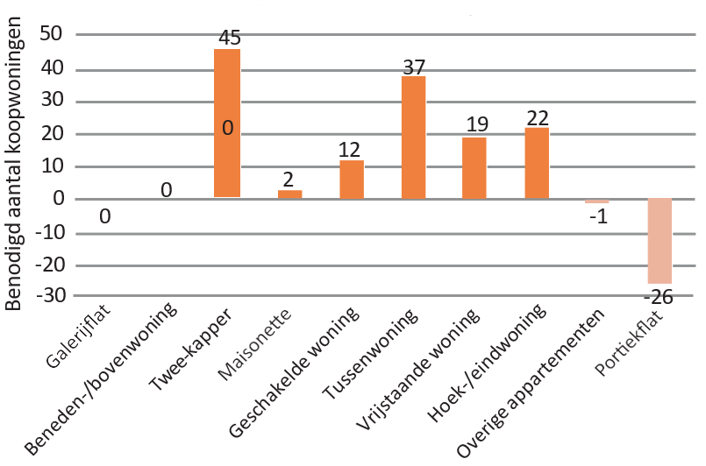
Bron: Tellers & Benoemers, 2021

Betaalbare woningen voor onze inwoners
De prijzen op de woningmarkt blijven stijgen en de slagingskans voor een huurwoning is, met name voor jongeren, bijna nihil. Er is dus grote behoefte aan betaalbare woningen. Per ontwikkeling bekijken we wat het meest geschikte woningbouwprogramma moet zijn om vanuit de verschillende doelgroepen voor de behoefte te bouwen. Indien nodig, nemen we extra maatregelen. Voor nieuwbouwwoningen hebben we al een zelfbewoningsplicht opgenomen in onze ‘Algemene voorwaarden voor de verkoop van grond’. Dit betekent dat de koper zich verplicht om de op de verkochte grond te bouwen woning zelf te gaan bewonen voor de periode van minimaal één jaar. Deze maatregel moet voorkomen dat beleggers nieuwbouwwoningen opkopen en deze met flinke winst doorverkopen of tegen hoge huurprijzen doorverhuren. De termijn van d10eze zelfbewoningsplicht willen we verhogen tot een periode van drie jaar.

Voor bestaande woningen moet eerst de landelijke wetgeving aangepast worden. Op korte termijn (2023) wordt er een wetswijziging verwacht die de gemeente de mogelijkheid geeft een woonplicht in te voeren voor alle woningen.
Ook Welbions heeft een zelfbewoningsplicht gekoppeld aan de verkoop van woningen. Wanneer Welbions een woning verkoopt is de koper verplicht om in ieder geval twee jaar zelf in de woning te wonen.

Betaalbaar?
Wat goedkoop en wat betaalbaar is, kan per persoon verschillen. Maar over welke bedragen hebben we het als we in deze woonvisie spreken over betaalbare en/of goedkope woningen? Onder betaalbaar verstaan we woningen tot de NHG-grens, in 2023 een bedrag van €405.000,-. Om van goedkoop te kunnen spreken, hebben we het over woningentot maximaal €275.000,- .

Levensloopbestendige woningen
Mensen leven steeds langer en steeds langer zelfstandig. Ook de gemeente Borne krijgt te maken met vergrijzing. De komende jaren zal een steeds groter deel van de huishoudens in Borne uit ouderen bestaan. Vooral het aantal 75- en 85-plussers zal sterk toenemen. Dat betekent dat het aantal huishoudens dat afhankelijk is van zorg ook zal toenemen. Toch zullen de meeste ouderen in een zelfstandige woning willen blijven wonen. Gezien de groei van het eigenwoningbezit zal dit in de meeste gevallen een koopwoning zijn. Ouderen die wel verhuizen zullen vanwege mobiliteitsbeperkingen vaak behoefte hebben aan een aangepaste of een zogeheten nultreden- of levensloopbestendige woning. Door in te zetten op het bouwen van levensloopbestendige woningen kan ook de doorstroming op de woningmarkt worden gestimuleerd.

Inwoners gemeente Borne naar leeftijd per 1 januari 2020
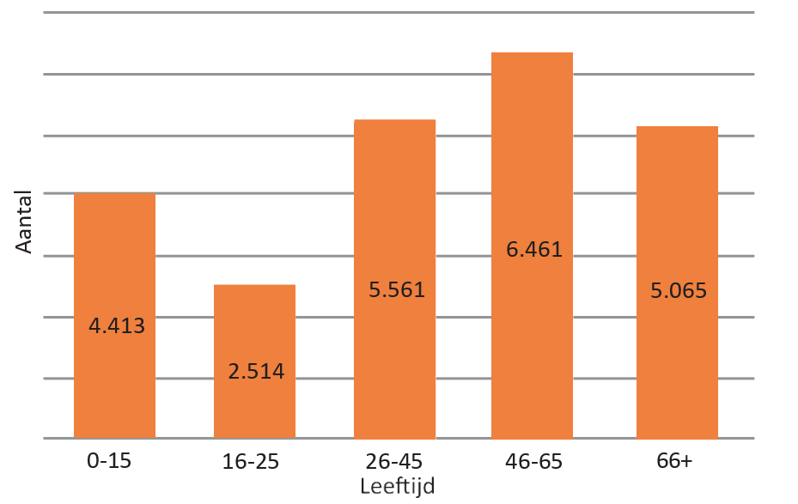
Bron: CBS 2020; bewerking: Gemeente Borne, 2023

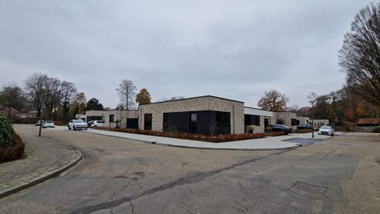

2.5 Doorstroming
Om starters beter aan een woning te kunnen helpen moeten er nieuwe betaalbare woningen bij komen. Maar we willen ook de overige doelgroepen voorzien van een geschikte woning om hun woonwensen te kunnen vervullen. Dit is bevorderlijk voor de gehele woningmarkt. Wanneer gezinnen of stellen toe zijn aan een volgende woning zorgt dit immers tegelijkertijd voor vrijkomende woningen, die bijvoorbeeld voor starters geschikt kunnen zijn.
Binnen onze gemeente heeft maar liefst 80% van de huishouders een middeninkomen of hoger. Om doorstroming op de woningmarkt te stimuleren, hebben we daarom ook aandacht voor de bouw van koopwoningen in het middeldure en dure segment. Hoewel op korte termijn vooral behoefte is aan betaalbare woningen, willen we ruimte blijven bieden voor de bouw van (middel)dure grondgebonden koopwoningen. Allereerst omdat de bestaande grondgebonden koopwoningen niet van vandaag op morgen allemaal beschikbaar komen en we de komende jaren ruimte willen blijven bieden aan gezinnen die hier willen (blijven) wonen. Daarnaast vinden we het belangrijk dat er gevarieerde nieuwbouwlocaties met een mix van woningtypen en prijsklassen worden gerealiseerd. In alle segmenten zetten we voor een belangrijk deel in op het realiseren van levensloopbestendige woningen. Kortom; we stimuleren de doorstroming en voorkomen dat we met nieuwbouw eenzijdige wijken creëren met alleen goedkope of alleen dure woningen of buurten met een eenzijdige bevolkingssamenstelling.

2.6 Nieuwbouw in de gemeente Borne
Specifiek voor onze kerkdorpen Hertme en Zenderen geldt dat we ruimte willen geven aan goede initiatieven die passen bij de vraag, de schaalgrootte en de uitstraling van een kerkdorp. Nieuwe woningen moeten voorzien in de woningbouwbehoefte van het dorp. Momenteel zijn dat vooral starters die moeilijk aan een geschikte woning kunnen komen. Ook vinden we het creëren van doorstroming belangrijk door bijvoorbeeld seniorenwoningen te realiseren, waardoor gezinswoningen vrijkomen. Uitgangspunt is dat nieuwe woningen worden gerealiseerd voor de zich voordoende vraag en dat de nieuwe woningbouw stedenbouwkundig, architectonisch, landschappelijk en qua schaalgrootte past bij het dorp. Daarmee willen we het karakter van de dorpen behouden en, waar het kan, versterken. Er is altijd sprake van maatwerk.

Voor de gehele gemeente Borne geldt dat nieuwe ontwikkelingen invloed hebben op de omgeving en op de wijk waarin de ontwikkeling plaatsvindt. Bij nieuwbouwopgaven is het van belang dat deze ruimtelijke identiteit van de verschillende gebieden/wijken in Borne wordt behouden en waar mogelijk versterkt.
Belangrijke elementen zijn:
- De situering van gebouwen ten opzichte van de straat, de verkaveling en elkaar;
- De aanwezige bouwvormen in een gebied (grote of kleine bouwmassa’s, één of meerdere verdiepingen, met of zonder kap);
- Kenmerkend gebruik van kleuren en materiaal en specifieke details;
- De opbouw van de openbare ruimte (wegenstructuur, openbaar groen en water, enzovoort.).
Buitengebied
Om de kwaliteit van het landschap in het buitengebied te behouden worden nieuwe woningen in het buitengebied in principe niet toegestaan. Wel is er een groeiende behoefte om te wonen in het buitengebied. Nieuwe woningen in het buitengebied zijn uitsluitend toegestaan indien dit op grond van het geldende bestemmingsplan mogelijk is (bijvoorbeeld door woningsplitsing van (waardevolle) boerderijen) of op grond van de Rood-voor-Rood regeling of VAB-regeling (functieverandering agrarische bebouwing). Daarmee wordt ruimte geboden aan de vraag naar (ruime) woningen in het buitengebied, waarbij het uitgangspunt wel is dat nieuwe woningen tot een verbetering van de ruimtelijke kwaliteit en/of het behoud van (waardevolle) boerderijen in het buitengebied leidt.

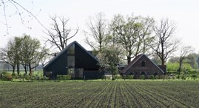

Bornsche Maten
Ten zuiden van de Stroom Esch en aan de oostkant van de Rondweg ligt de Bornsche Maten. Een woonwijk die al sinds 2006 in een grote woningvraag voorziet en een grote regionale aantrekkingskracht heeft. In de Bornsche Maten worden 2.300 woningen gerealiseerd. Als gevolg van de versnellingsopgave woningbouw (paragraaf 1.2) kan de wijk de komende jaren verder uitgroeien tot circa 2.700, en wanneer nodig, tot zelfs 3.250 woningen. Hierbij geldt ook het principe dat inbreiding voor uitbreiding gaat. Vooral omdat zich als gevolg van het realiseren van de Vloedbeltverbinding in het gebied van de huidige rondweg nieuwe mogelijkheden voordoen. De wijk is op te delen in verschillende buurten die allemaal worden getypeerd door hun eigen identiteit, sfeer en een herkenbare architectuur. Dankzij de 30 km-zone is de wijk erg vriendelijk voor fietser en voetganger. Dat maakt de locatie erg populair onder gezinnen. Met een divers woonmilieu, veel openbaar groen en een mooie overgang naar ons buitengebied is het prettig wonen in deze wijk.
Uitbreidingslocatie de Bornsche Maten is voor ons de komende jaren erg belangrijk om de woningvoorraad te vergroten. Hoewel de wijk momenteel relatief weinig huurwoningen heeft wordt er naar gestreefd om ook hier het aantal sociale huurwoningen en goedkope huurwoningen te verhogen. Het einde van de looptijd van de bouw van de Bornsche Maten ligt rond 2035, wanneer de bevolking naar verwachting niet meer zal groeien maar juist een dalende lijn zal laten zien.

3. Huren in Borne

De gemeente Borne kent van oudsher een sterke kooporiëntatie. Zowel jong als oud gaan bij verhuizing in eerste instantie op zoek naar een koop- woning. Dit zien we terug in onze woningvoorraad en woningvraag. Naast het gegeven dat het huidige huuraanbod momenteel ten opzichte van an- dere gemeenten relatief laag is zal de vraag naar een sociale huurwoning of goedkope huurwoning de komende jaren toenemen. Dit is het gevolg van een toenemend migratiesaldo, een afname van de economische groei, een daling van de koopkracht en de prijsstijgingen in de koopsector. Dat betekent dat we, in lijn met het beleid van hogere overheden, inzet- ten op het vergroten van het huuraanbod.

3.1 Huurvoorzieningen in Borne
Allereerst de feiten en cijfers rondom het huren binnen onze gemeente op een rij. In de gemeente Borne bevinden zich 10.104 woningen (peildatum 1 januari 2021). Circa 30% hiervan zijn huurwoningen. Dit is onder te verdelen in 23% corporatiebezit en 7% dat eigendom is van particuliere verhuurders. Welbions bezit 2.200 woningen, waarvan 83% een huurprijs onder de tweede aftoppingsgrens betreft.
Woningen met een huurprijs onder de kwaliteitskortingsgrens worden aangeduid als goedkope huurvoorraad. In Nederland was in 2018 circa 14% van alle corporatiewoningen een goedkope huurwoning, in 2018. In Borne ligt dit beduidend lager en lag het aantal goedkope huurwoningen op 6%. In absolute getallen praten we dan over zo’n 300 goedkope huurwoningen waarvan ongeveer de helft verhuurd wordt door particuliere verhuurders.

Huishoudens met een belastbaar jaarinkomen tot het sociaal minimum en huishoudens met een belastbaar jaarinkomen en vermogen waarmee zij in aanmerking komen voor huurtoeslag worden aangemerkt als de primaire doelgroep. De meeste huishoudens uit de primaire doelgroep wonen in een corporatiewoning. De overige inkomensgroepen zien we vaker in een koopwoning wonen. Ook de particuliere huurwoningen worden voor 77% bewoond door huishoudens uit de primaire doelgroep.

Samenstelling bewoonde woningvoorraad naar eigendom in Borne, 2020
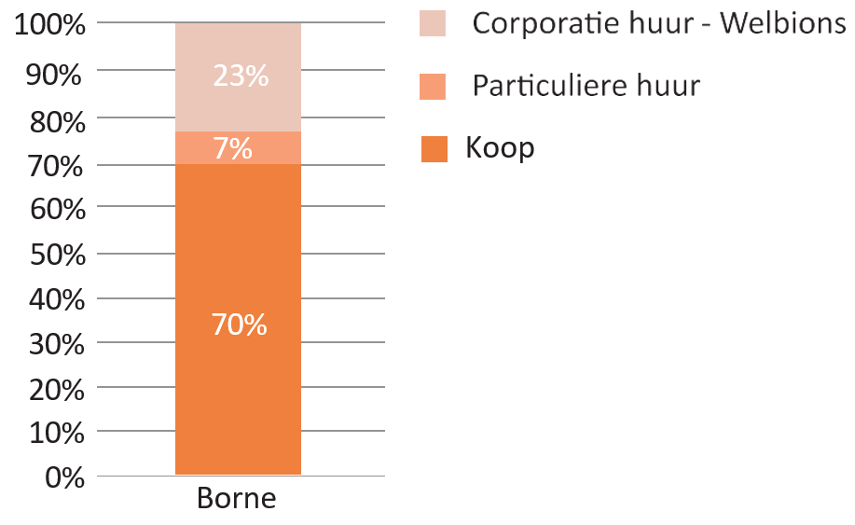
Bron: Gemeenten Hengelo en Borne, Welbions, bewerking RIGO

Huurprijssamenstelling van het corporatiebezit en de particuliere huur in Borne, 2020
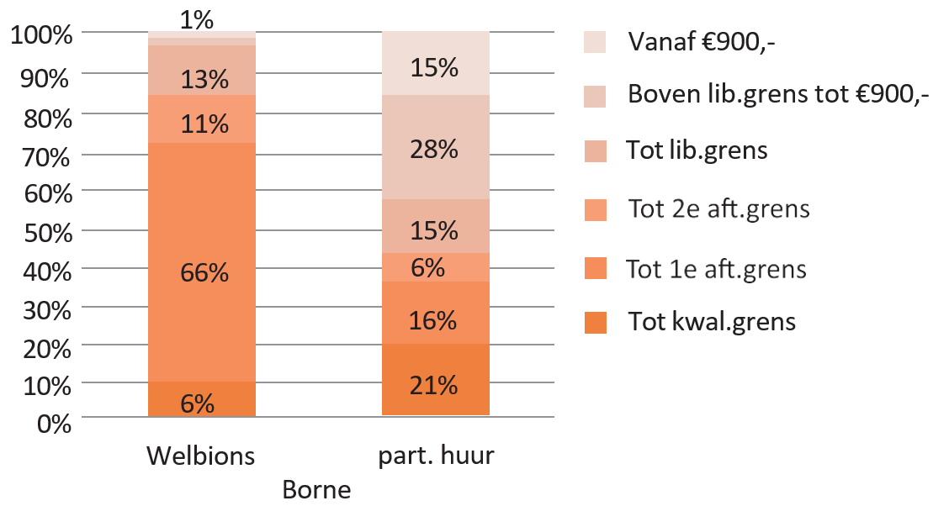
Bron: Welbions, RIGO woningmarktsimulatie

Opvallend is dat ruim 50% van de jongeren in Borne tot de primaire doelgroep behoort maar dat we hen niet terug zien in de sociale huurwoningen.
De huurders in woningen van Welbions bestaan voor 50% uit eenpersoonshuishoudens. De grootste groep bestaat uit alleenstaande senioren (30%), gevolgd door alleenstaanden tussen de 23 en 65 jaar (25%). Slechts 1% van de woningen wordt bewoond door jongeren met een leeftijd tot 23 jaar terwijl zij wellicht wel in aanmerking kunnen komen voor een sociale huurwoning. Voor deze doelgroep willen we inzetten op het voorzien in goedkope één- en tweepersoons woningen.

De gemiddelde zoektijd naar een sociale huurwoning ligt in Borne rond de twee jaar. Dit is beduidend lager dan de gemiddelde inschrijftijd bij de corporatie, omdat veel woningzoekenden zich uit voorzorg inschrijven voordat men daadwerkelijk wil verhuizen. Een dergelijke zoektijd vinden we, met name in relatie tot de zoektijden in andere Twentse gemeenten, acceptabel.

Verschillende soortengrenzen
De aftoppingsgrens heeft te maken met de huurtoeslag. Het is een grens die moet voorkomen dat mensen een woning huren die duurder is dan dat ze eigenlijk kunnen betalen. Wanneer iemand huurt boven de aftoppingsgrens, heeft hij of zij geen recht op volledig huurtoeslag meer. Hiermee hoopt het Rijkte stimuleren dat er een woning wordt gehuurd die past bij het inkomen van de huurder. De overheid bepaalt jaarlijks de aftoppingsgrens. De eerste aftoppingsgrens is voor alleenstaanden en tweepersoonshuishoudens, de tweede is voor huishoudens bestaande uit drie of meer personen.
De kwaliteitskortingsgrens is het bedrag tot waar huurtoeslagontvangers een deel van de huurprijs voor 100% krijgen gecompenseerd door de overheid.
In 2021 zijn de huren bevroren. In 2022 gelden dan ook nog steeds de volgende grenzen:
- kwaliteitskortingsgrens: €442,46;
- lage aftoppingsgrens: €633,25;
- hoge aftoppingsgrens: €678,66.
De liberalisatiegrens is de grens die bepaalt of een woning in de vrije sector valt of onder sociale huur te scharen is. In 2022 lag het bedrag van de liberalisatiegrens op €763,47.

Huishoudenssamenstelling van huurders van Welbions naar leeftijd en type in Borne, 2020
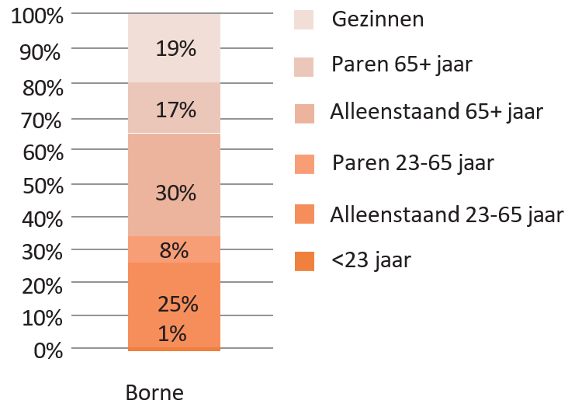
Bron: Welbions, RIGO woningmarktsimulatie

Inkomensgroepen in Borne, percentage van alle huishoudens, 2020
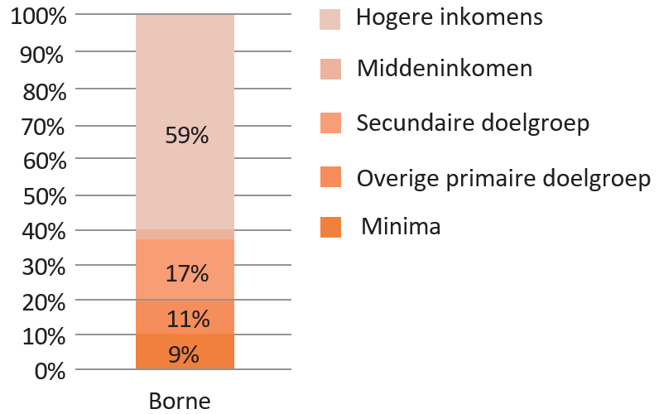
Bron: RIGO woningmarktsimulatie

3.2 Vergroting Huuraanbod
We gaan het huuraanbod de komende jaren vergroten. Maar er worden niet lukraak woningen toegevoegd.

Uit onderzoek blijkt dat tot 2035 vooral de behoefte aan corporatiewoningen onder de liberalisatiegrens van €763,- toeneemt. Na 2035 zal dit zich stabiliseren en later zelfs licht afnemen. Tot 2030 gaat het om circa 140 extra woningen. Met een wat minder gunstig economisch klimaat is de verwachting echter dat de behoefte aan sociale huurwoningen tot aan 2040 zal stijgen.
De stijging in de behoefte tot 2030 richt zich voornamelijk in het segment tot aan de kwaliteitskortingsgrens/de eerste aftoppingsgrens. Uitgaande van zowel het basisscenario als het negatieve scenario (hetzelfde economisch klimaat en een slechter economisch klimaat) uit het Woningbehoefteonderzoek zal er per saldo tot 2040 behoefte zijn aan woningen tot de eerste aftoppingsgrens.
De behoefte aan corporatiewoningen boven de liberalisatiegrens blijft tot 2040 naar verwachting gelijk aan het aantal bewoonde woningen in 2020.

Omvang inkomensgroepen in de particuliere huursector tot €737,- en boven €737,- in Borne, 2020
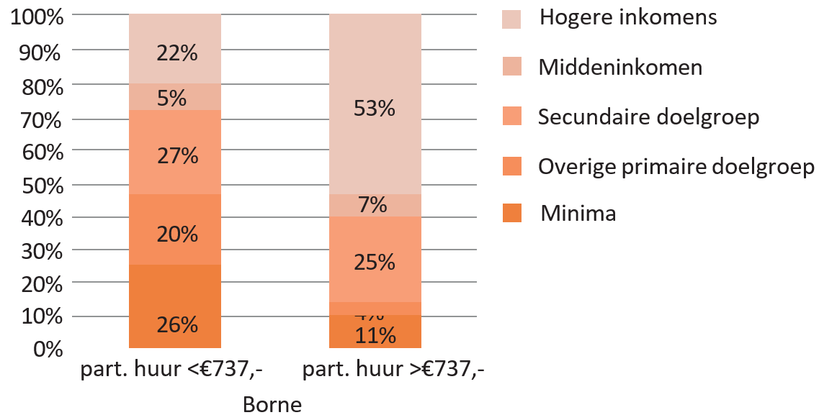
Bron: RIGO woningmarktsimulatie

Naast het vergroten van het aanbod aan sociale huurwoningen, willen we ons focussen op de groeiende groep inwoners met een te hoog inkomen voor de sociale huursector, maar een te laag inkomen om een hypotheek te kunnen krijgen; de zogenaamde middeninkomens. Deze doelgroep is divers. Denk aan senioren met vermogen door overwaarde uit een koopwoning, jongeren met een flexcontract of doorstarters die net een scheiding achter de rug hebben. Van hen wordt verwacht dat zij een passende woning buiten de sociale huursector vinden, bijvoorbeeld in de middeldure huur. Er is momenteel sprake van een licht oplopend tekort in het middeldure huursegment. We dagen marktpartijen uit om met plannen te komen voor deze opgave, passend binnen ons ruimtelijk kwaliteitskader. De gemeente is in dit verband verplicht een markttoets uit te voeren. Pas als er vanuit de private sector geen belangstelling is, mag de lokale overheid de corporatie benaderen. Bij onvoldoende aanbod vanuit de markt zullen we gezamenlijk met Welbions bepalen of hier voor de corporatie een aanvullende verantwoordelijkheid kan worden gelegd. Huurwoningen kunnen in onze ogen ook onderdeel zijn van een bouwplan. Een mix van huur- en koopwoningen bewerkstelligd woningdifferentiatie en draagt bij aan een diverse bevolkingssamenstelling en de leefbaarheid van een wijk.

De afgelopen jaren constateren we ook een aanbod van particuliere huur in het buitengebied, veelal inwoningssituaties. Het gaat dan vaak om starters die gedurende hun zoektocht naar een koopwoning in een deel van een boerderij gaan wonen. Veel mensen die woonachtig zijn in een particuliere huurwoning zien dit als alternatief voor een (betaalbare) koopwoning. Hoewel we een kleine opgave zien voor de uitbreiding van de particuliere huursector, richten we ons bij nieuwbouw vooral op de betaalbare koopwoningen.

3.3 Doorstroming
Met name starters, jonge huishoudens en mensen met de laagste inkomens hebben in toenemende mate moeite om een woning te vinden. Dat betekent een opgave om voldoende sociale huur- en goedkope koopwoningen te realiseren en te behouden, conform minstens de lokale behoefte. Ook het op gang brengen en houden van de doorstroming is essentieel om de toegang voor verschillende doelgroepen tot de woningmarkt te vergroten en ‘passend wonen’ (qua betaalbaarheid en levensloopgeschiktheid) mogelijk te maken. Daarom willen wij, door ons in de nieuwbouwopgave voor een belangrijk deel te richten op levensloopbestendige woningen, de doorstroming vanuit de bestaande voorraad op gang brengen.

Samenstelling doelgroep naar leeftijd en huishoudenssamenstelling in 202, 2030 en 2040 bij het economische basisvariant in Borne
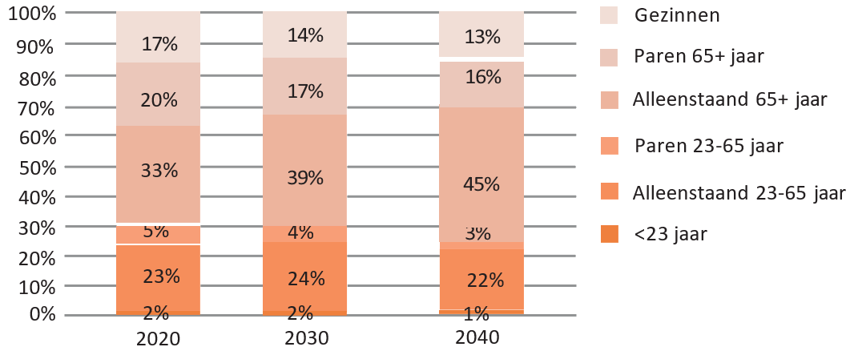
Bron: RIGO woningmarktsimulatie

Goedkope scheefheid
Wanneer iemand met een inkomen boven de €39.055,- woont in een woning met een huurprijs tot de liberalisatiegrens van €763,47 spreken we van ‘scheefwonen’. Met een percentage van 16% scoort onze gemeente net onder het landelijke gemiddelde van 18%. Goedkope scheefgroei valt nooit helemaal te voorkomen en het helemaal tegengaan is ook niet wenselijk. Deze groep kan immers bijdragen aan de diversiteit en leefbaarheid van de wijken. Wel gaan we proberen dit percentage nog verder naar beneden te krijgen door doorstroming te bevorderen. Tevens wordt door de corporatie, door middel van een inkomensafhankelijke huurverhoging, het scheefwonen ontmoedigd. Een deel van de huidige goedkope scheefhuurders heeft simpelweg geen opties om de volgende stap te zetten. In de prestatieafspraken die we met Welbions maken zullen we wijkgericht de juiste balans proberen te bewerkstelligen.

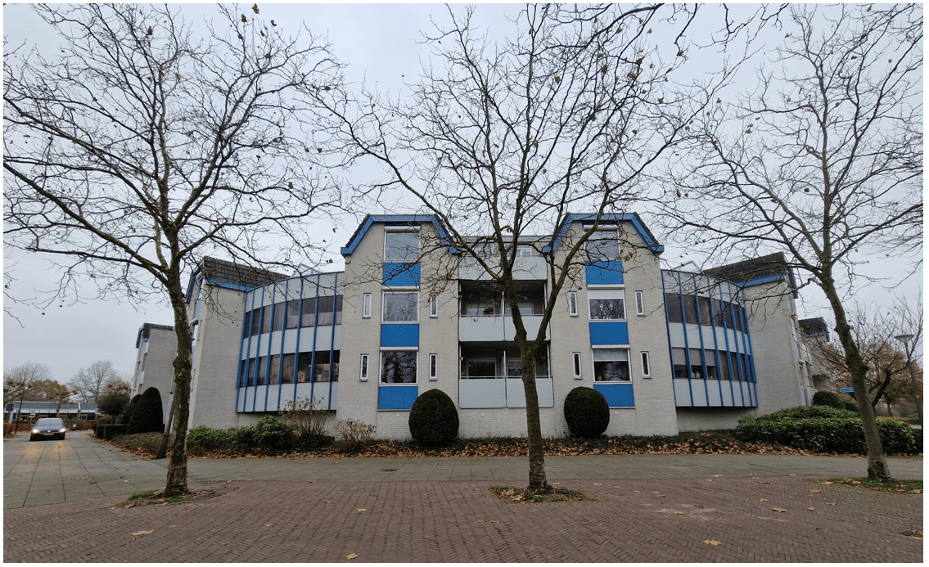
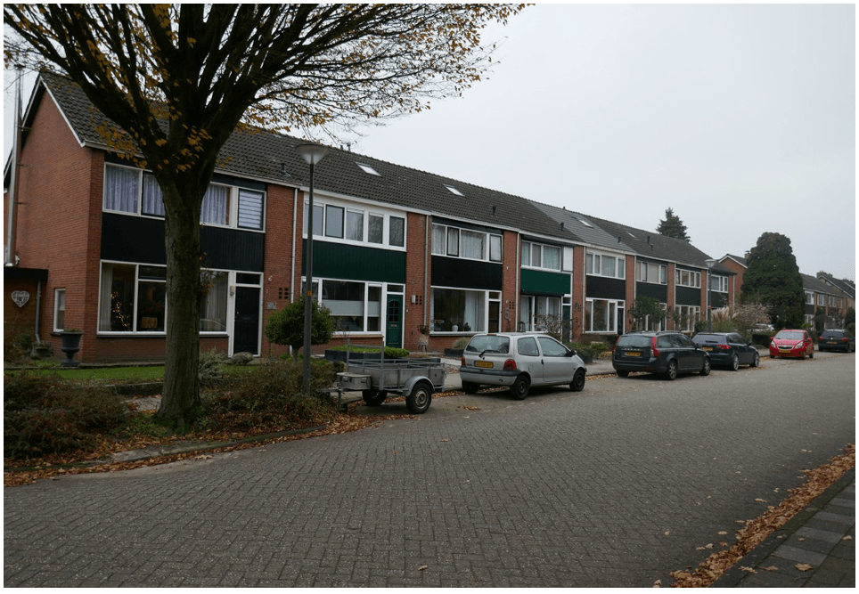

3.4 Afspraken met de woningbouwcorporatie
Met de woningcorporatie Welbions en de huurdersvereniging Ookbions worden tweejaarlijks prestatieafspraken gemaakt. Deze afspraken richten zich met name op de betaalbaarheid en beschikbaarheid van woningen zoals het aantal te verkopen en te verhuren woningen, het bouwen van tijdelijke woningen en de nieuwbouw van sociale huurwoningen. De afspraken gaan ook over de huisvesting van kwetsbare en/of bijzondere doelgroepen, zoals statushouders, ouderen en woonwagenbewoners. Tot slot maken we met Welbions en Ookbions afspraken over de kwaliteit van de huisvesting, de duurzaamheidsopgave en de leefbaarheid. Zo is er afgesproken in 2022 en 2023 extra maatregelen te nemen om het aantal beschikbare woningen te vergroten. Zo zet Welbions extra in op doorstroming van huurders naar een meer geschiktere woning en halveren zij tijdelijk de verkoop van woningen. Door het maken en evalueren van de afspraken streven we ook in de huursector naar een prettig en betaalbaar leefklimaat voor iedere inwoner. Het gaat hierbij om kwalitatief hoogwaardige woningen, veelal circulair gebouwd, die demontabel en verplaatsbaar zijn en relatief snel en goedkoop kunnen worden gebouwd’.

3.5 En nu direct? Flex!
De resultaten van alle tot nu toe beschreven voornemens lossen de problemen van vandaag niet op. De gescheiden ouder, statushouder, thuiswonende jongere of arbeidsmigrant heeft nú woonruimte nodig. Om in de directe urgente vraag te voorzien geven we hoge prioriteit aan flexwoningen. Het stimuleren van flexwonen wordt, met het oog op de krapte op de woningmarkt en de stikstofproblematiek, steeds belangrijker. Het gaat hierbij om demontabele en verplaatsbare woningen, die relatief snel en goedkoop kunnen worden gerealiseerd.

Omdat de verwachting is dat de behoefte, met name aan goedkope huurwoningen, na 2035 af zal nemen, is een tijdelijke woning een goede oplossing. Ondanks de tijdelijke aard van de woningen vinden we het ook bij deze type woningen belangrijk ze stedenbouwkundig en ruimtelijk goed in te passen in omgeving. Wij spannen ons gezamenlijk met de woningcorporatie en/of andere mogelijke partners in om, door middel van het realiseren van een aantal tijdelijke woningen, te kunnen voorzien in de verwachte piek in de behoefte aan goedkope huurwoningen.
We gaan op zoek naar locaties waar flexwonen vorm kan krijgen.

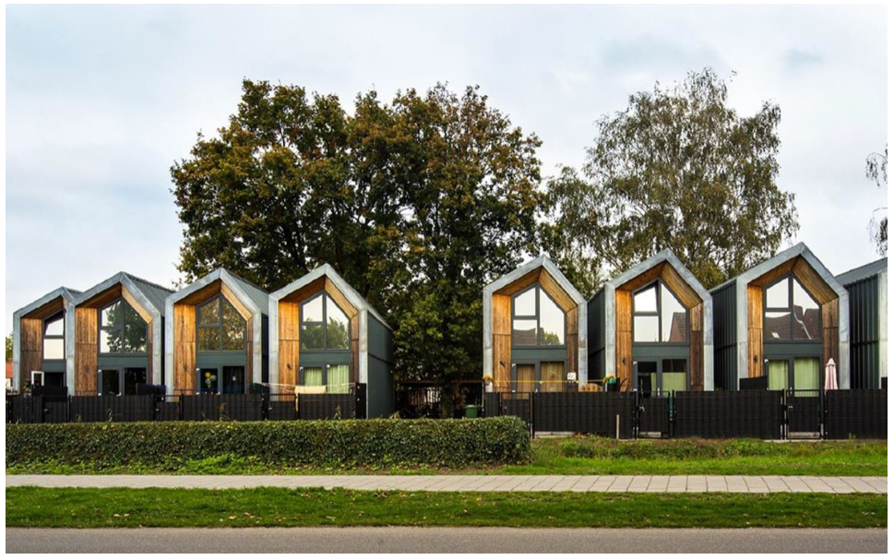

4. Kwaliteit bestaande voorraad

Naast de behoefte aan meer woningen liggen er meer opgaves op ons te wachten. De energietransitie en het duurzaamheidsvraagstuk gaan we de komende jaren ook aanpakken. Dit geldt niet alleen voor nieuw te bouwen woningen. We gaan gelijktijdig aan de slag met de bestaande woningvoorraad. Daarbij zoeken we naar mogelijkheden om bestaande woningen te verduurzamen en levensloopbestendig te maken. Zoals vaker in deze woonvisie benoemd slaan we met het levensloopbestendig maken van woningen meerdere vliegen in één klap.

4.1 Energietransitie en duurzaamheid
Zowel Europees als landelijk beleid schrijft voor dat in 2050 alle woningen aardgasloos en CO2-neutraal moeten zijn. De komende jaren gaat Nederland steeds energiezuiniger bouwen tot dit uiteindelijk energieneutraal gebeurt. Naast deze doelstelling voor de nieuwbouw, staan we ook voor de opgave om de bestaande woningvoorraad te verduurzamen en onderdeel te maken van de energietransitie. Zo veel mogelijk circulair (ver)bouwen is hierbij altijd het uitgangspunt.

Dat betekent dat woningcorporaties, particuliere verhuurders en eigenaar- bewoners de komende jaren investeringen zullen moeten doen om hun woningen te verduurzamen. Dit zorgt voor minder CO2-uitstoot en een lagere energierekening voor de bewoners. Als gemeente hebben wij hierin een faciliterende rol.

Juist in deze tijd van hogeenergiekosten is eronder inwoners van degemeente Borne een sterk gegroeide behoefte de eigen woning te verduurzamen. De gemeente Borne heeft daarom begin dit jaar een regeling ingesteld die het inwoners mogelijk maakt om, naast de bestaande mogelijkheid om via het Nationaal Warmtefonds verduurzamingsmaatregelen te financieren, binnenkort ook door middel van de Duurzaam Wonen Lening Borne, op een snelle en eenvoudige manier de mogelijkheid te krijgen om de verduurzaming van de eigen woning te financieren.

De energielabels van veel corporatiewoningen zijn in de afgelopen jaren aanzienlijk verbeterd. Rekening houdend met de hoge energieprijzen kunnen lage labels (A en B) van grote invloed zijn op de bestedingsruimte van de bewoners. Ook in het particuliere woningbezit zijn grote slagen gemaakt, vooral door toepassing van energiebesparende maatregelen. Deze trends zullen we blijven stimuleren. De subsidiemogelijkheden vanuit zowel het rijk als de provincie zijn daarbij van groot belang.
In de prestatieafspraken met Welbions vormen duurzaamheid, klimaatadaptatie en circulair bouwen belangrijke items, zowel voor wat betreft het bestaand woningbezit als voor de nieuw te bouwen woningen. Bij oudere corporatiewoningen wordt steeds onderzocht of levensduurverlengende maatregelen haalbaar zijn in combinatie met de duurzaamheidsdoelstellingen. Soms kan sloop en nieuwbouw een betere strategie zijn. Uitgangspunt voor Welbions hierbij is dat maatregelen die in het kader van de duurzaamheid en energietransitie genomen moeten worden geen invloed moeten hebben op de woonlasten.

4.2 Levensloopbestendig
We verwachten in de toekomst een grotere groep ouderen. Bovendien zal deze groep langer zelfstandig (willen) wonen. Zoals eerder in deze woonvisie is aangegeven zetten we in op de bouw van levensloopbestendige woningen. Daarnaast zoeken we ook naar mogelijkheden om bestaande woningen levensloopbestendig te maken. Dit kan bijvoorbeeld door middel van het realiseren van een slaap- en badkamer op de begane grond. Aanpassingen in de leefomgeving, in combinatie met het verlenen van passende zorg, kunnen het mogelijk maken dat onze inwoners langer in hun eigen huis kunnen wonen of in hun inwoningssituatie kunnen blijven.

4.3 Ruimte voor initiatief: wonen voor en door bewoners
Als het gaat om de leefbaarheid in de wijken staat de beleving van de bewoners voorop. Een vitale wijk is een wijk met actieve bewoners die zelf initiatieven ontplooien en zelf bijdragen aan de woon- en leefomgeving. Zij weten immers wat hun leefomgeving prettig maakt en wat er nodig is om het eventueel te verbeteren.
Of het nu gaat om een van de bestaande wijken, onze kerkdorpen Hertme en Zenderen of een nieuwbouwwijk; wij horen graag wat er beter kan! Dit willen we stimuleren door binnen ons beleid ruimte te bieden aan initiatieven.

Gelukkig gebeurt dit al. Steeds vaker komen onze inwoners met plannen en ideeën om hun wijk of straat mooier en leefbaarder te maken. Ze organiseren hulp en zorg onderling, ontplooien eigen initiatieven en organiseren steeds meer buiten de overheid om. Dat wil niet zeggen dat de overheid buitenspel staat. Integendeel, we zijn de aangewezen partij om personen met elkaar in verbinding te brengen. Op die manier kan kennis en informatie worden uitgewisseld en kunnen de juiste partijen worden ingeschakeld om de initiatieven te faciliteren.

Nieuwe woonvormen
Nieuwe initiatieven zien we ook met betrekking tot ons woonprogramma. Het aantal eenpersoonshuishoudens groeit, mensen wonen langer zelfstandig en families worden kleiner. Dit brengt nieuwe sociale problemen met zich mee, zoals isolement en eenzaamheid. We zien een opmars van kleinschalige wooninitiatieven die we graag de ruimte willen bieden. Deze wooninitiatieven zijn veelal gericht op een nieuwe vorm van ‘noaberschap’. Denk aan woonhofjes, wooncommunes of andersoortige particuliere initiatieven. Waar mogelijk gaan we in onze bestemmingsplannen dit soort initiatieven inpassen. We vinden het daarbij belangrijk dat deze woonvormen stedenbouwkundig en ruimtelijk goed ingepast worden in de omgeving.

5. Visie Wonen, zorg en welzijn

Ouderen en andere groepen zorgbehoevenden, moeten, willen of kunnen steeds langer thuis wonen. De zorgsector maakt het mogelijk dat verpleging en verzorging thuis kan plaatsvinden. Ook wordt er steeds meer een beroep gedaan op de zelfredzaamheid van onze inwoners. Wonen met zorg komt daarom steeds nadrukkelijker op de agenda van beleidsmarkers en woningcorporaties. De extramuralisering en de vergrijzing vragen zowel in het huur- als koopsegment om passende en betaalbare woningen, of woningen die geschikt kunnen worden gemaakt aan de zorgbehoefte.

Naast het woningbehoefteonderzoek en de verwachte demografische ontwikkelingen hebben we diverse gesprekken gehad met woon- zorgpartners in onze gemeente. Hoe gaan we er samen voor zorgen dat we alle inwoners van de gemeente Borne met een (toekomstige) woon-/ zorgvraag passend en op basis van persoonlijke voorkeuren ondersteunen?

5.1 Vergrijzing en extramuralisering
Door extramuralisering moeten mensen langer zelfstandig blijven wonen. Steeds meer groepen met een zwaardere zorgindicatie blijven in de reguliere voorraad gehuisvest. Er is daardoor een toenemende vraag naar (intensieve) extramurale zorg. Dit geldt zowel voor de ouderenzorg, de verstandelijke gehandicapten en Geestelijke Gezondheidszorg (GGZ).
Hierdoor ontstaat een grotere behoefte aan beschermde en beschutte woonvormen voor ouderen, de GGZ en verstandelijk gehandicapten.
Net als in de rest van Nederland zal het aantal ouderen in Borne de komende jaren fors toenemen. Hierdoor gaan zij een belangrijkere rol spelen op de woningmarkt.

Als gevolg van de vergrijzing neemt het aantal huishoudens van 65 jaar en ouder in Borne tot 2040 met ongeveer 1.000 huishoudens toe. De grootste groei zit bij de 85- plussers, waardoor ook de behoefte aan intramurale zorg toeneemt. Een groot deel van deze groep woont nog in een sociale huurwoning.

Prognose ontwikkeling huishoudens van 65 jaar en ouder
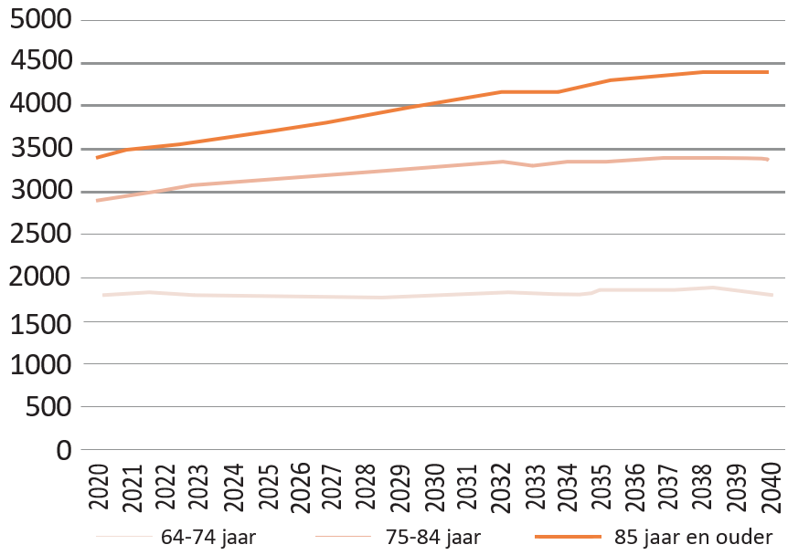
Bron: ABF Primosprognose 2019

Juist de na-oorlogse babyboomgeneratie en een groot deel van de groep van 65- tot 75-jarigen woont, volgens de behoefteraming, in een koopwoning en wil daar ook zo lang mogelijk blijven wonen. Als de (meeste) ouderen in een koopwoning blijven wonen, dan neemt het aandeel 65-plussers in grondgebonden koopwoningen alleen maar verder toe. Naar verwachting zal 64% van de 65-plussers in 2030 in een koopwoning wonen.

Aan de andere kant neemt het aandeel ouderen in (met name grondgebonden) huurwoningen af als gevolg van sterfte van de huidige oudere huurders. Het is dan ook de koopsector waar de vergrijzing zich met name zal manifesteren en waar de aanpasbehoefte en behoefte aan ondersteuning zal toenemen.
Een deel van deze ouderen heeft of krijgt te maken met mobiliteitsbeperkingen. De potentiële behoefte van deze groep aan een aangepaste ouderenwoning bedraagt in 2020 ongeveer 100 huishoudens en zal naar verwachting tot 2030 doorgroeien naar ongeveer 120.

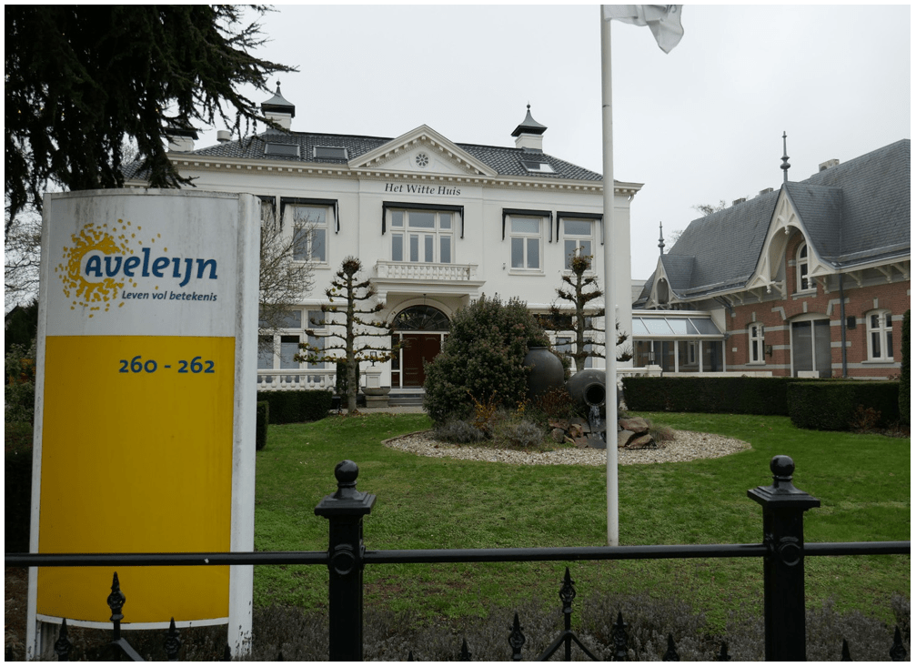

5.2 Zelfstandigheid staat voorop
De gemeente Borne wil bevorderen dat haar inwoners zo lang mogelijk zelfstandig of (weer) zelfstandig kunnen wonen en leven binnen hun eigen woonkern, vertrouwde woonomgeving en sociale netwerk.
Het uitgangspunt daarbij is dat de burger zelf regie heeft en verantwoordelijkheid neemt.
We streven dan ook naar voldoende geschikte en levensloopbestendige woningen en de bijbehorende voorzieningen voor alle zorgdoelgroepen, zoals (kwetsbare) ouderen en jongeren, mensen in de verpleeghuiszorg of mensen die vallen onder het beschermd wonen.
Daarnaast streeft de gemeente er naar om ook inwoners in een kwetsbare situatie zich thuis en gewenst te laten voelen in een passende buitenruimte met een goede informele en formele sociale infrastructuur.

Wij streven naar de volgende uitgangspunten voor onze inwoners met een zorgvraag:
- Zij houden zelf de regie, totdat dit niet meer gaat
- Zij kunnen (weer) langer zelfstandig wonen en leven
- Voor hen die dat nodig hebben is er een passende woonvorm en woonomgeving
- Zij kunnen gebruik maken van netwerken en voorzieningen in de buurt
- Zij worden voorzien van de juiste, kwalitatieve zorgvorm
5.3 Geclusterd wonen
Extramuralisering en vergrijzing leiden tot meer druk op de zorg en dit zou een toenemende vraag naar een vorm van geclusterd wonen tot gevolg kunnen hebben. We hebben het dan over clusters van geschikte woningen waar mensen met een deels soortgelijke zorgbehoefte wonen en waar welzijn en zorg op afroep aanwezig is. Zorg door (samenwerkende) zorgpartijen kan zo beter en gemakkelijker worden geleverd. En ook voorzieningen, zoals een ontmoetingsruimte, kunnen zo makkelijker gerealiseerd worden. Uitwerking en specificatie volgt in een separate woon-zorg-welzijnsvisie.
De doelgroep ouderen laat zich op basis van demografie goed voorspellen. In Borne gaat het daarbij in 2020 onder andere om circa 20 ouderen die behoefte hebben aan een beschutte woonvorm.
De aanpasbehoefte van de woningvoorraad zal door de vergrijzing weliswaar toenemen, maar deze toename wordt gedempt door generatieverschillen. De nieuwe generatie ouderen kent een hogere zelfredzaamheid dan de voorgaande en woont steeds vaker in geschikte of aanpasbare woningen.

5.4 Sociaal duurzame woning en woonomgeving
Voor de meeste ouderen geldt dat zij in een gewone woning willen blijven wonen en niet van plan zijn te verhuizen naar een specifieke woonvoorziening. De zorg- en aanpassingsbehoefte van de woning en woonomgeving zal dan ook veelal daar ontstaan waar de ouderen nu wonen. De huidige generatie ouderen woont vaker in grondgebonden koopwoningen. De aanpasbehoefte zal zich dus steeds vaker voordoen in de koopsector. In de (sociale) huursector ligt de opgave in een goede spreiding en toewijzing van (zorg)woningen.

De trend van het langer zelfstandig thuis wonen heeft ook gevolgen voor de inrichting van de openbare ruimte. Een sociaal duurzame leefomgeving biedt goede randvoorwaarden om te zorgen dat ook inwoners in een kwetsbare situatie zich thuis en geaccepteerd voelen. Dit vooral vanuit het gegeven dat de woonomgeving medebepalend is voor de plek waar iemand met een specifieke behoefte zou kunnen wonen.

Leegkomend maatschappelijk vastgoed kan kansen opleveren voor transformatie naar zelfstandig wonen met eventueel een vorm van begeleiding of ondersteuning.
Behalve de fysieke opgave is het vooral van belang de ondersteuning bij de mensen thuis goed te regelen. Dit vraagt om voldoende aanbod van zorg en welzijn in de directe omgeving. Tekorten aan middelen en capaciteit op dit gebied maken dit aanbod echter steeds moeilijker realiseerbaar, waardoor de vraag naar mantelzorg en vrijwilligersondersteuning zal toenemen.

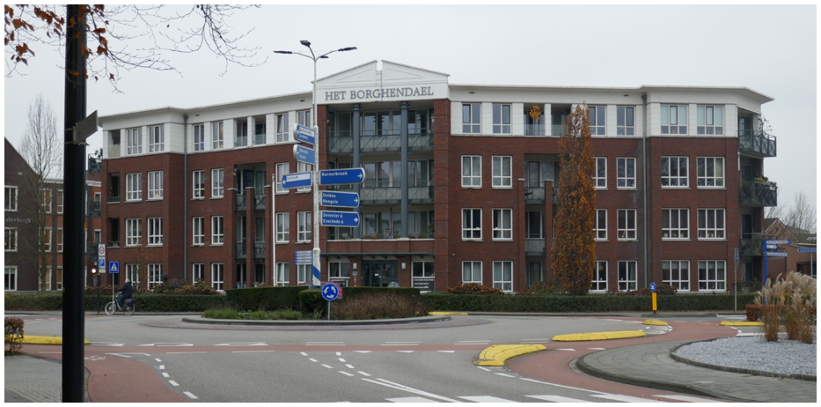

We kunnen spreken van een sociaal duurzame leefomgeving als voldaan wordt aan de volgende randvoorwaarden:
- Een adequaat voorzieningenniveau in de kernen, waaronder voldoende ontmoetingsplekken (met speel- en beweegvoorzieningen)
- Voldoende informeel netwerk en buurtcohesie; Inwoners voelen zich verantwoordelijk en nemen eigen initiatief;
- Adequate mogelijkheden voor formele hulp en ondersteuning;
- De openbare en semi-openbare ruimten zijn fysiek en sociaal toegankelijk en bereikbaar voor mensen met een beperking (zowel oud als jong);
- Ouderen kunnen in de eigen leefomgeving blijven wonen, mede door inzet van digitale en technologische aanpassingen.

5.5 Een thuis voor iedereen
Bovenstaande heeft vooral betrekking op de doelgroep ouderen. In oktober 2022 is echter ook het bestuurlijke programma ‘Een thuis voor iedereen’ gepresenteerd. In dit programma dienen overheden en betrokken partijen er voor te zorgen dat er in 2030 voldoende (betaalbare) huisvesting voor kwetsbare doelgroepen is, met een evenwichtige verdeling over gemeenten en met de juiste zorg, ondersteuning en begeleiding.

De gemeente Enschede is gevraagd een koploperregio te zijn, de gemeente Borne valt hieronder. De koplopers starten in 2022, de andere regio’s volgen in 2023. Het streven is eind 2023 de eerste brede woonzorgvisies af te hebben, met daarin een doorvertaling naar lokale (prestatie)afspraken met onder andere corporaties en zorg en welzijnsaanbieders.

5.6 Integrale woonzorgvisie
Hetgeen in dit hoofdstuk besproken is zal verder worden uitgewerkt in de Integrale Woonzorgvisie en het bijbehorende uitvoeringsplan. Een visie voor ouderen en overige aandachtsgroepen, toegespitst op de volgende vier pijlers:
Voldoende betaalbare en passende woningen;
Evenwichtige verdeling over de Twentse gemeenten;
Combineren van wonen, zorg, welzijn en werk;
Inzet op preventie.
Het behelst een nadere uitwerking van de huidige en toekomstige tekorten en overschotten van huisvesting van de betreffende doelgroepen in Borne en de overige gemeenten van Twente. Daarnaast zal het aantal betrokken partners breder worden, passend bij de diversiteit van de doelgroepen. Ook hierbij staat de zelfstandigheid voorop. Het doel is om bewustwording creëren voor de eigen verantwoordelijkheid van mensen om tijdig aanpassingen te realiseren.

6. Bijzondere doelgroepen

Het doel van ons woonbeleid is om voor iedere inwoner passende woonruimte te vinden. Of het nu gaat om thuiswonende jongeren, senioren, gezinnen, arbeidsmigranten of nieuwkomers. Bepaalde doelgroepen vereisen echter een andere strategie dan het beleid dat we voeren voor de reguliere huisvesting. Ook voor deze groepen doen we ons best om van de gemeente Borne een fijn thuis te maken.

6.1 Woonwagens en standplaatsen
Aan het Blauwgras bevindt zich een aantal standplaatsen voor woonwagens. Woonwagenbewoners worden beschouwd als een bijzondere doelgroep. Bij het maken van beleid op dit vlak dient de overheid zich te houden aan een aantal uitspraken van het Europees Hof voor de Rechten van de Mens. Op de overheid rust een inspanningsverplichting om te voorzien in adequate huisvesting. Hierbij moet rekening worden gehouden met de erkende specifieke wooncultuur van woonwagenbewoners waarvan bijvoorbeeld het leven in familieverband een element is. Tenzij de behoefte afneemt of toeneemt is het niet mogelijk om het aantal standplaatsen uit te breiden of af te bouwen. Er moet tevens sprake zijn van een zo gelijkwaardig mogelijk aanbod van woonruimte in vergelijking met andere doelgroepen. De (gemiddelde) wachttijd voor een woonwagenstandplaats mag niet veel verschillen van die voor een sociale huurwoning.
In navolging van de ‘Beleidsnotitie voor het woonwagenbeleid in de gemeente Borne’ en tevens om uitvoering te geven aan het ’Beleidskader gemeentelijk woonwagen- en standplaatsenbeleid’ van het Rijk, is de behoefte aan standplaatsen geïnventariseerd. Hierbij is gebleken dat er binnen de gemeente Borne behoefte bestaat aan de ontwikkeling van vier of vijf nieuwe standplaatsen. Daartoe is er gezocht naar een geschikte locatie binnen onze gemeente om deze nieuwe woonwagenstandplaatsen, voor in totaal 8 woonwagens, te kunnen realiseren. Hierbij stonden ruimtelijke kwaliteit en haalbaarheid centraal.

Uit deze verkenning is naar voren gekomen dat, naast de bestaande locatie aan het Blauwgras, de locatie ‘’De Horsten’’ binnen de Bornsche Maten de meest reële en wenselijke optie is. Deze locatie is daarom als definitieve locatie aangewezen

6.2 Arbeidsmigranten
Arbeidsmigranten zijn personen die, veelal uit andere EU-landen en vaak via uitzendbureaus, naar Nederland komen om relatief laaggeschoold werk te doen in vitale sectoren. De verwachting is dat het aantal arbeidsmigranten door vergrijzing en krapte op de arbeidsmarkt de komende jaren verder zal toenemen. Door deze verwachte toename zal ook de vraag naar passende huisvesting onder deze groep gaan toenemen.
De grote mobiliteit onder arbeidsmigranten en de continue nieuwe instroom maakt het bepalen van het aantal en hun huisvestingsbehoeften lastig. Het is dan ook van belang dat er zicht komt op de aantallen, de omstandigheden en locaties waar arbeidsmigranten in de gemeente zijn gehuisvest.
Aangezien het in Borne gaat om incidentele gevallen, is beleid omtrent de huisvesting van arbeidsmigranten in de gemeente Borne momenteel niet aanwezig. We willen echter wel dat er, ook voor arbeidsmigranten, zo goed mogelijk passende woonruimte beschikbaar komt.

6.3 Statushouders
Als gemeente hebben we een taakstelling om statushouders te huisvesten. Tegelijkertijd vinden we dat dit niet ten koste mag gaan van de zoektijden van reguliere woningzoekenden. Daarom zetten we, samen met Welbions, in op een aantal tijdelijke maatregelen om de goedkope woningvoorraad uit te breiden. Afhankelijk van de huishoudenssamenstelling willen we hierbij voorzien in zowel zelfstandige woonruimte als kamerverhuur. Om statushouders goed te laten integreren in de samenleving kiezen we voor een gespreide huisvesting.

7. Ruimtelijk kader, nader toegelicht

Met de vraag naar meer woningen komen er veel initiatieven op ons af. Daar zijn we blij mee. We willen alleen niet simpelweg ‘bouwen voor de behoefte’. We willen kwalitatief goede woningen toevoegen op de meest geschikte locaties voor de juiste doelgroep. Op die manier blijven we de fijnste plek in Twente om te wonen. Daarvoor zijn kaders nodig waarmee marktpartijen aan de slag kunnen. In hoofdstuk 2 is al kort aangegeven wat de kern van deze kaders is. In dit hoofdstuk wordt nader toegelicht hoe we willen sturen op ruimtelijke kwaliteit.

7.1 Geen concessies op kwaliteit
De Woonvisie laat zien dat de gemeente Borne de komende jaren voor een grote opgave staat op het gebied van volkshuisvesting. Een groei van het aantal huishoudens, een verandering in de bevolkingssamenstelling en krapte op de woningmarkt zorgen er voor dat steeds meer mensen, met name jongeren, moeilijk aan een geschikte woning kunnen komen. Er moet hoe dan ook meer gebouwd worden. Voor ons staat buiten kijf dat dit gebeurt zonder dat de kwaliteit van de woning en de omgeving verslechterd. Dit betekent dat we geen concessies doen op de kwaliteit van de woning en de omgeving. Bij kwaliteit hebben we het over de kwaliteit van de nieuwbouw, door aandacht te besteden aan de stedenbouwkundige opzet van het plan, de ruimtelijke inpassing en de architectuur van de woningen. Maar het gaat ook over de kwaliteit van de bestaande voorraad, waar thema’s als energietransitie en verduurzaming samen moeten gaan met de leefbaarheid in de wijk. Tot slot gaat het ook over de kwaliteit van de woonomgeving: door voldoende groen, water en voorzieningen te realiseren en/of te behouden.

7.2 Inbreiding boven uitbreiding mét oog voor functiebehoud
In overeenstemming met de ‘Ladder voor duurzame verstedelijking’ zetten we voor de nieuwbouwopgave binnen de bebouwde kom zoveel mogelijk in op bouwplannen op inbreidingslocaties. Het gaat daarbij onder andere om locaties met panden die leeg staan of leeg komen te staan en die geen woonbestemming hebben. Te denken valt aan winkels, scholen, bedrijfsgebouwen, kantoren en kerken. Wij onderschrijven het belang van de herontwikkeling van dergelijke locaties naar bijvoorbeeld woningbouw. Het zijn immers locaties waar verbetering van belang is en waar de ruimtelijke kwaliteit en de omgevingskwaliteit verbeterd kan worden. Bouwen op deze locaties kan leegstand en mogelijke verpaupering en verloedering voorkomen en lost tevens een ruimtelijk en maatschappelijk probleem op. Dergelijke locaties kunnen bijdragen aan de ontwikkeling van verschillende woningtypen.
Ten aanzien van het toevoegen van woningen op inbreidingslocaties kennen we een prioritering.
Die is als volgt:
- Leegstaande panden in aanloopstraten van winkelgebieden en leegstaande panden op structuurversterkende locaties. Dit zijn zichtlocaties langs de invalswegen van Borne maar ook beeldbepalende of centrale plekken in de kern of op locaties waar verbetering van belang is. Herbestemmen van cultuurhistorisch vastgoed dat Borne wil behouden en dat alleen behouden kan blijven door er een woonfunctie aan toe te voegen;
- De herontwikkeling van locaties waar een milieutechnisch of ruimtelijk probleem wordt opgelost.
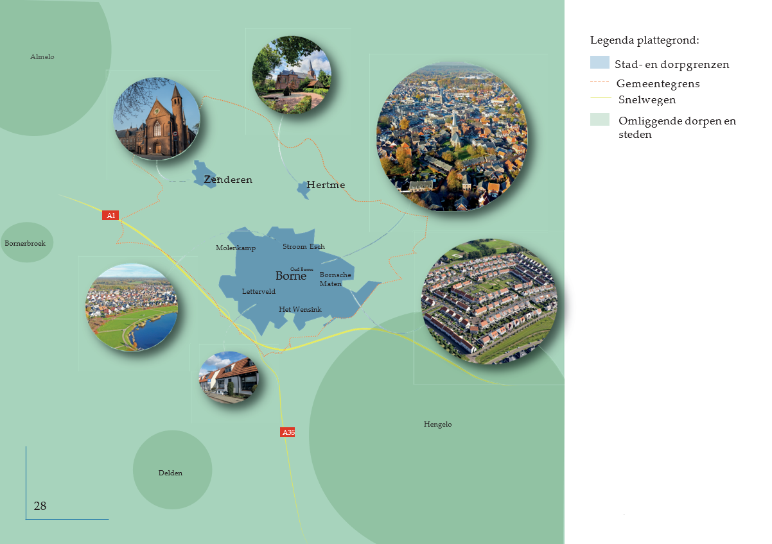
Plattegrond gemeente Borne
Bron: Puntjes op de I

Hoewel het centrum en de aanloopstraten in de winkelgebieden speciale aandacht verdienen, is het belangrijk dat het behoud van aan het centrumgebied gelieerde functies zoals horeca, detailhandel en dienstverlening niet uit het oog verloren wordt. Om het centrum van Borne bruisend en leefbaar te houden is het belangrijk om het compact te houden en verschillende functies zoveel mogelijk te clusteren. Dit geldt met name voor de detailhandel en de horeca. Ondernemers uit de aanloopstraten willen we verleiden in leegstaande panden in het centrum te trekken. De aanloopstraten kunnen op deze manier verkleuren naar woon- werklocaties met kleinschalige kantoren en dienstverlening. Huidige ondernemers in de aanloopstraten kunnen vanzelfsprekend blijven zitten, maar verkleuring naar bijvoorbeeld wonen wordt eenvoudiger. Uiteraard houden we oog voor nieuwe of te behouden functies.
Door in te zetten op het principe van ‘inbreiding boven uitbreiding’ behouden we zo veel mogelijk het groene karakter van het buitengebied van de gemeente Borne. Maar met inbreiding alleen redden we het niet. Niet alleen heeft Borne met het sleutelproject Bornsche Maten een rol in de opvang van een deel van de regionale behoefte, maar ook zijn de mogelijkheden voor inbreiding vaak beperkt. Inbreiding kan bijvoorbeeld ten koste gaan van het landelijke karakter, soms is er te weinig capaciteit op inbreidingslocaties of gaat verdere uitbreiding ten koste van het behoud van voldoende open ruimte. Daarom zetten we ons er voor in dat het ook in de toekomst mogelijk blijft om – uiteraard zo zorgvuldig mogelijk – potentiële locaties aan de randen van de bebouwde kom te benutten voor mogelijk nieuwe uitleglocaties voor woningbouw.

7.3 Aansluiting bij karakter en identiteit
Bij het realiseren van nieuwe woningen gaat het om veel meer dan alleen de aantallen die voortvloeien uit het woningbouwprogramma. De kwaliteit van woningen en de woonomgeving is van groot belang en heeft zowel betrekking op de stedenbouwkundige opzet, de architectuur en de openbare ruimte.

Borne
Borne is gelegen tussen de steden Almelo en Hengelo en is ruimtelijk en
sociaal vooral georiënteerd op Hengelo. Borne telt in totaal acht wijken. Kenmerkend voor de kern van Borne is de scheiding tussen enerzijds het historische gedeelte, waar de woonfunctie overheerst en anderzijds het centrumgebied waar de winkelvoorzieningen zijn gevestigd. Deze scheiding bepaalt het karakter van het centrum van Borne en vindt haar oorsprong deels in de tijd van de industrialisatie. Met de komst van de spoorlijn en verschillende fabrieken is Borne westwaarts richting het Bornsche Veld gegroeid. De ruimte tussen de spoorlijn en het oude Borne werd snel opgevuld met woningen en bedrijfspanden. De arbeiders werden gehuisvest in de wijken nabij de fabrieken. Het centrale deel van het dorp is daarmee verschoven richting het westen.
Door de opschuivende centrumactiviteiten heeft de oude historische kern van Borne door de jaren heen het oorspronkelijke karakter behouden en is als gevolg daarvan aangewezen als beschermd dorpsgezicht. De oude dorpskern is hiermee getransformeerd tot een rustige buurt, waar ruimte wordt geboden voor culturele voorzieningen en ambachtelijke bedrijven. Het biedt een rustige uitloopmogelijkheid voor het drukke centrum van het dorp en is bepalend voor de identiteit van Borne. Het is een aantrekkelijk gedeelte van het dorp dat veel wordt bezocht door toeristen.
Het centrum met de winkelvoorzieningen heeft een moderner karakter dan het oude dorp. De winkels langs de oude wegen zijn nog wel gevestigd in deels historische bebouwing. Tussen deze wegen, in het gebied Bakkerssteeg, Nieuwe Markt en Nijstad, is in de jaren ‘70 nieuwbouw verrezen. Dit winkelcentrum is autoluw en bestaat uit gesloten bebouwing met smalle steegjes. Het heeft hierdoor een introvert karakter. De ontstaansperiode is duidelijk te zien aan de inrichting van de openbare ruimte en de architectuur van de bebouwing.

Een ander kenmerkend aspect van Borne is het aanwezige stelsel van radiaalwegen. Deze radialen leiden het verkeer rechtstreeks van en naar het centrum. Het gaat om de Bornerbroeksestraat, de Azelosestraat, de Deldensestraat, de Zenderensestraat/Prins Bernhardlaan en de Grotestraat.
De radialen zijn grotendeels voorzien van (deels historische) lintbebouwing en worden veelal begeleid door laanbeplanting.

De radialen bepalen de identiteit van het dorp en geven een duidelijke ruimtelijke structuur aan Borne. Tussen de radiaalwegen zijn de woonwijken gesitueerd. Veel van deze woonwijken zijn in de jaren ‘60 en ‘70 gebouwd. Ze hebben een vrij traditioneel dorps karakter. In de jaren ‘80 en ‘90 is de wijk Stroom Esch gerealiseerd, die aan de andere kant van de Rondweg is gelegen. Op 28 oktober 2004 heeft de gemeenteraad van Borne het bestemmingsplan ‘Bornsche Maten’ vastgesteld. Dit bestemmingsplan voorzag onder andere in de planologische kaders voor de realisatie van ongeveer 2300 woningen in de vorm van een integraal ontworpen woonwijk waar kwaliteit en duurzaamheid van de menselijke leefomgeving centraal staan. Inmiddels is een groot deel van de woonwijk gerealiseerd.

Nieuwe ontwikkelingen in de gebouwde omgeving hebben invloed op de omgeving waarin de ontwikkeling plaatsvindt. De identiteit van een gebied, waarmee het gebied zich onderscheidt van andere gebieden, is een door de jaren heen gegroeid gegeven. Aandacht voor dit gegeven en een waardering voor de historische, stedenbouwkundige en architectonische kwaliteiten en karakteristieken, is belangrijk. Bij nieuwbouwopgaven is het van belang dat deze ruimtelijke identiteit van de verschillende wijken in Borne wordt behouden en waar mogelijk versterkt.

Het is de bedoeling om geïnspireerd te worden door de bestaande omgeving en daar gebruik van te maken in het ontwerpproces voor een nieuwbouwplan. Belangrijke elementen zijn:
- Hoe de verschillende gebouwen in een gebied zijn gesitueerd ten opzichte van de straat, de verkaveling en elkaar;
- Welke bouwvormen voorkomen in dat gebied (grote of kleine bouwmassa’s, één of meerdere verdiepingen, met of zonder kap);
- Of er sprake is van een kenmerkend kleur- en materiaalgebruik en van specifieke details;
- De opbouw van de openbare ruimte (wegenstructuur, openbaar groen en water, enzovoort.).
Kerkdorp Hertme
In de kern Hertme zijn een drietal duidelijke structuurdragers te onderscheiden: de Hertmerweg, de Kerkweg en de Hertmerdwarsweg. Hiervan is de Hertmerweg de belangrijkste structuurdrager. Deze weg vormt de toegangsweg tot de kern Hertme en langs deze weg is de kerk opgericht waarna het dorp vanaf dit punt zichzelf verder heeft ontwikkeld. Dekern Hertmeheeft zich qua bebouwing in eerste instantie ontwikkeld nabij en rondom de kerk. Pas na de jaren ‘50 heeft Hertme zich qua bebouwing en als kern zijnde in noordoostelijke richting langs de Hertmerdwarsweg ontwikkeld. Qua bebouwingsstructuren wordt het gebied rondom de kerk en de kruising Hertmerweg en de Hertmerdwarsweg gekenmerkt door bebouwing welke hoofdzakelijk gericht is op de kerk en het daarbij behorende plein.

De eerste echte uitbreiding van Hertme met woonbebouwing heeft plaatsgevondenlangsdeHertmerweg,indevormvaneenbebouwingslint.Na deze ontwikkeling is het gebied tussen de Hertmerdwarsweg en de Kerkweg ontwikkeld met woningbouw. De meest recente woningbouwontwikkeling betreft de Roskam Landen, een kleine uitbreiding aan de rand van de dorpskern. Qua type bebouwing valt op dat in Hertme nagenoeg enkel vrijstaande woningen en twee-onder-één-kapwoningen voorkomen. In Hertme zal echter ook voor alle doelgroepen worden gebouwd en zal dus ook sociale woningbouw worden gerealiseerd.

Kerkdorp Zenderen
In tegenstelling tot veel dorpen en steden heeft de bebouwing zich in Zenderen niet geconcentreerd rondom de kerk. De Hoofdstraat vormt de belangrijkste structuurdrager. De kern Zenderen heeft met name na de jaren ‘50 de grootste ontwikkeling heeft doorgemaakt en zich met name langs de Hoofdstraat ontwikkeld. Opvallend is dat de voorzieningen binnen de kern veelal geconcentreerd zijn langs deze weg of in de zijstraatjes direct aan deze weg. Andere structuurdragers van de kern betreffen de Albergerweg en in bepaalde mate ook de Hertmerweg.
De bebouwing aan de Hoofdstraat kenmerkt zich als lintbebouwing zonder strakke rooilijn. Er bestaat een differentiatie in bebouwingstype: aan de randen vooral vrijstaande woningen of twee-onder-één-kapwoningen en in de kern van het dorp meer geschakelde of aaneengesloten woningen waarbij een aantal grotere panden, overwegend in gebruik als horecagelegenheid opvalt. Ook in Zenderen zal voor alle doelgroepen worden gebouwd en zal dus ook sociale woningbouw worden gerealiseerd.

Groene kernen
Beide kerkdorpen kunnen gezien worden als een groene kern, met name doordat alle zijden grenzen aan het buitengebied. Rondom de kerk van Hertme komt veel groen voor en ook het openlucht theater wordt omgeven door boombeplanting. De groenstructuren hier vormen een fraaie entree tot de kern vanuit westelijke richting. Dit wordt nog eens versterkt door de Hertmerweg die aan weerszijde begeleid wordt door bomen. Het groene karakter van Zenderen komt niet overal goed tot uiting. Zo wordt het beeld, qua groen langs de Hoofdstraat, met name bepaald door de privétuinen langs de Hoofdstraat. Openbaar groen is hier marginaal aanwezig.
De ruime opzet van de woonpercelen binnen de kernen draagt ook bij aan het groene aangezicht. In het openbaar profiel van wegen komt over het algemeen weinig groen voor. Overigens heeft al het binnen de kernen voorkomende groen, met name vanwege het intensieve gebruik, ecologisch gezien een relatief beperkte betekenis.

Nieuwe ontwikkelingen
Uitgangspunt voor zowel Hertme als Zenderen is dat nieuwe woningen worden gerealiseerd voor een specifiek voordoende vraag en dat de nieuwe woningbouw stedenbouwkundig, architectonisch, landschappelijk en qua schaalgrootte past bij het dorp. Daarmee willen we het karakter van de dorpen behouden en waar het kan zelfs versterken. Een nieuw plan kan bijvoorbeeld voorzien in starterswoningen maar kan ook seniorenwoningen bevatten om de doorstroming te bevorderen.

Buitengebied
Het buitengebied is een plek om te leven, te wonen, te werken en te genieten. Het is dynamisch ontwikkeld en is voor iedereen belangrijk vanwege het bijzondere karakter. Het Bornse landschap, dat we sinds enige tijd met trots ‘De Groene Poort’ noemen, behoort tot het DNA van elke Bornenaar. Een prachtig landschap met hoge landschappelijke, cultuurhistorische belevingskwaliteit en veel diversiteit: de openheid van de Zenderse Es, de diverse beken en het fraaie coulisselandschap tussen Hertme en Zenderen. Een landschappelijke kwaliteit die we willen behouden en waar mogelijk versterken. Wel is er een groeiende behoefte om te wonen in het buitengebied. Nieuwe woningen in het buitengebied kunnen onder voorwaarden toch worden toegestaan.

Allereerst zijn nieuwe woningen in het buitengebied toegestaan als dit op grond van het geldende bestemmingsplan mogelijk is. Op grond van het bestemmingsplan voor het buitengebied is woningsplitsing toegestaan om een bijdrage te leveren aan het behoud van karakteristieke bebouwing (woonboerderijen). Woningsplitsing heeft betrekking op het bouwkundig en functioneel in tweeën delen van een gebouw, zodanig dat in het gebouw een extra woning kan worden gerealiseerd. Door woningsplitsing worden kleinere en dus beter betaalbare woningen gecreëerd. Hierdoor wordt het onderhoud van waardevolle boerderijen beter betaalbaar en wordt de bestaande bebouwing efficiënt gebruikt. Om voor woningsplitsing in aanmerking te komen geldt onder andere de voorwaarde dat er sprake moet zijn van een boerderij met een inhoud van meer dan 1.000 m3.

Daarnaast zien we een sloop en/of transformatieopgave van leegstaande of vrijkomende agrarische bebouwing, onder andere vanwege de steeds strenge wet- en regelgeving. De verwachting is dat de komende jaren agrarische bedrijven (gedeeltelijk) zullen stoppen en dat er agrarische bedrijfsgebouwen vrij komen te staan. Via de Rood-voor-Rood regeling wordt het financieel mogelijk om vrijkomende agrarische bebouwing te slopen in ruil voor het verkrijgen van één of meer (compensatie)woningen. Bij Rood voor Rood gaat het om de sloop van landschapsontsierende gebouwen in ruil voor het verkrijgen van een bouwkavel voor één of meer (compensatie)woningen.

Bovendien is het via het VAB-beleid (functieverandering agrarische bebouwing) mogelijk om een woning te verkrijgen. Een (extra) woonfunctie kan bijdragen aan het behoud van karakteristieke en/of monumentale panden. Voormalige, karakteristieke agrarische bebouwing kan in principe voor hergebruik in aanmerking komen. Het gaat om karakteristieke (bedrijfs)bebouwing waarvan het vanwege het waardevolle karakter niet wenselijk is dat ze gesloopt worden.

Daarmee wordt ruimte geboden aan de vraag naar (ruime) woningen in het buitengebied, waarbij het uitgangspunt wel is dat nieuwe woningen tot een verbetering van de ruimtelijke kwaliteit en/of het behoud van (waardevolle) boerderijen in het buitengebied leidt.

Bij nieuwe ontwikkelingen wordt ingezet op klimaatadaptatie.
De (openbare) ruimte bij nieuwe ontwikkelingen wordt klimaatbestendig gemaakt om (hemel)wateroverlast, verdroging en/of vernatting van de bodem en hittestress zoveel mogelijk te voorkomen. Bij nieuwe ontwikkelingen streven we naar een leefbare omgeving, waarin de negatieve gevolgen van klimaatverandering zo veel mogelijk worden voorkomen en/ of beperkt. Meer ruimte voor groen en wateropvang zijn daarin belangrijke inrichtingsprincipes. Nieuwe ontwikkelingsplannen zullen door ons altijd worden getoetst aan geldend gemeentelijk beleid. Zo zal de Woonvisie worden geïntegreerd in de op te stellen Omgevingsvisie. Daarnaast geven het Watertakenplan, de Energievisie en het toekomstige Groenambitieplan richting aan ontwikkelingen in relatie tot deze thema´s. Ten aanzien van groen wordt overigens niet alleen gekeken naar de toevoeging van groen. We vinden het belangrijk bestaand groen zo veel mogelijk te behouden. Bestaande bomen dragen niet alleen bij aan verkoeling, het afvangen van fijnstof en het opnemen van CO2, maar leveren ook een grote bijdrage aan de insectenwereld.

Samenvatting

De Woonvisie 2022+ in ‘t kort

De voorliggende Woonvisie gaat uitgebreid in op volkshuisvesting binnen de gemeente Borne voor de komende periode. We kijken daarbij vooruit naar het jaar 2030 en soms al naar 2040. Duidelijk is dat de huizenmarkt onder druk staat. Met name jongeren hebben grote moeite om een woning te vinden maar ook voor andere doelgroepen wordt het steeds lastiger om aan geschikte woonruimte te komen. Daar willen we wat aan doen. In één oogopslag weten wat onze plannen zijn? De belangrijkste punten op een rij:
- We gaan inzetten op meer koopwoningen, met name voor ouderen en starters;
- In samenwerking met woningbouwcorporaties gaan we het aantal huurwoningen vergroten;
- In zowel de koop- als huursector proberen we doorstroming te bevorderen;
- Om de directe woningnood op te vangen gaan we op zoek naar locaties voor flexwonen;
- Een verhoging in aantallen betekent niet dat we gaan inleveren op kwaliteit;
- Ontwikkelingen moeten de omgevingskwaliteit waarborgen en, waar mogelijk, versterken;
- De gemeente pakt een faciliterende rol ten aanzien van het duurzaamheidsvraagstuk;
- Samen met onze zorgpartners streven we er naar ouderen en andere kwetsbare doelgroepen met een zorgvraag zo lang mogelijk zelfstandig te kunnen laten wonen;
- We doen er samen met inwoners, marktpartijen en corporaties alles aan om ook in de toekomst de beste woongemeente van Twente te zijn!

